

**Маңғыстау облысы әкімдігінің 2016 жылғы 4 наурыздағы № 67 "Электр энергетикасы саласындағы мемлекеттік көрсетілетін қызметтер регламенттерін бекіту туралы" қаулысына өзгерістер енгізу туралы**

***Күшін жойған***

Маңғыстау облысы әкімдігінің 2018 жылғы 28 мамырдағы № 117 қаулысы. Маңғыстау облысы Әділет департаментінде 2017 жылғы 8 маусымда № 3632 болып тіркелді. Күші жойылды-Маңғыстау облысы әкімдігінің 2020 жылғы 23 сәуірдегі № 69 қаулысымен

      Ескерту. Күші жойылды - Маңғыстау облысы әкімдігінің 23.04.2020 № 69 (алғашқы ресми жарияланған күнінен кейін күнтізбелік он күн өткен соң қолданысқа енгізіледі) қаулысымен.

      Қазақстан Республикасының 2013 жылғы 15 сәуірдегі "Мемлекеттік көрсетілетін қызметтер туралы" Заңына сәйкес облыс әкімдігі ҚАУЛЫ ЕТЕДІ:

      1. Маңғыстау облысы әкімдігінің 2016 жылғы 4 наурыздағы № 67 "Электр энергетикасы саласындағы мемлекеттік көрсетілетін қызметтер регламенттерін бекіту туралы" қаулысына (нормативтік құқықтық актілерді мемлекеттік тіркеу Тізілімінде № 3002 болып тіркелген, "Әділет" ақпараттық-құқықтық жүйесінде 2016 жылғы 15 сәуірде жарияланған):

      1 тармақтың 1) тармақшасы мынадай редакцияда жазылсын.

      "1) "Энергия өндіруші және энергия беруші ұйымдарға күзгі-қысқы кезеңдегі жұмысқа әзірлік паспортын беру" мемлекеттік көрсетілетін қызмет регламенті";

      көрсетілген қаулымен бекітілген "Белгіленген электр қуаты 5МВт және одан төмен, 5 МВт-тан жоғары немесе белгіленген жылу қуаты 100 Гкал/сағ және одан жоғары, сондай-ақ өз балансында кернеуі 35 кВ және одан төмен, 110 кВ және одан жоғары электр желілері бар энергия өндіруші және энергия беруші ұйымдарға күзгі-қысқы жағдайларда жұмысқа әзірлік паспортын беру" мемлекеттік көрсетілетін қызмет регламентінде:

      тақырыбы мынадай редакцияда жазылсын:

      "Энергия өндіруші және энергия беруші ұйымдарға күзгі-қысқы кезеңдегі жұмысқа әзірлік паспортын беру" мемлекеттік көрсетілетін қызмет регламенті";

      1 тармақ мынадай редакцияда жазылсын:

      "Энергия өндіруші және энергия беруші ұйымдарға күзгі-қысқы кезеңдегі жұмысқа әзірлік паспортын беру" мемлекеттік көрсетілетін қызметі (бұдан әрі - мемлекеттік көрсетілетін қызмет) Маңғыстау облысының қалалары мен аудандарының жергілікті атқарушы органдарымен (бұдан әрі – көрсетілетін қызметті беруші) көрсетіледі.

      Өтінішті қабылдау және мемлекеттік қызметті көрсету нәтижесін беру:

      1) көрсетілетін қызметті берушілердің кеңсесі;

      2) "электрондық үкіметтің" www.egov.kz, www.elicense.kz веб-порталы (бұдан әрі – портал) арқылы жүзеге асырылады.

      Мемлекеттік қызметті көрсету қорытындысы портал арқылы жүзеге асырылады.

      Көрсетілетін қызметті беруші өтініштерді жыл сайын 15 тамыздан бастап 30 қыркүйекті қоса алғанда жүзеге асырады, жүйелік оператор үшін 25 қазанды қоса алғанда жүзеге асырады.";

      3 тармақтың бірінші абзацы мынадай редакцияда жазылсын:

      "Мемлекеттік қызметті көрсету нәтижесі: энергия өндіруші және энергия беруші ұйымдарға күзгі-қысқы кезеңдегі жұмысқа әзірлік паспортын беру, энергия өндіруші және энергия беруші ұйымдарға күзгі-қысқы кезеңдегі жұмысқа әзірлік паспортын ескертулермен беру, не "Электр энергетикасы саласындағы мемлекеттік көрсетілетін қызметтер стандарттарын бекіту туралы" Қазақстан Республикасы Энергетика министрінің 2015 жылғы 14 сәуірдегі № 281 бұйрығымен (нормативтік құқықтық актілерді мемлекеттік тіркеу Тізілімінде № 11130 болып тіркелген) бекітілген "Энергия өндіруші және энергия беруші ұйымдарға күзгі-қысқы кезеңдегі жұмысқа әзірлік паспортын беру" мемлекеттік көрсетілетін қызмет стандартының (бұдан әрі – Стандарт) 10-тармағында көзделген негіздер бойынша мемлекеттік қызметті көрсетуден бас тарту туралы дәлелді жауап.";

      3 тармақтың екінші абзацы мынадай редакцияда жазылсын:

      "Мемлекеттік қызмет көрсету нәтижесін ұсыну нысаны: электрондық/қағаз түрінде.";

      4 тармақ мынадай редакцияда жазылсын:

      "4. Мемлекеттік қызметті көрсету бойынша рәсімді (іс -қимылды) бастауға негіздеме көрсетілетін қызметті берушінің көрсетілетін қызметті алушыдан стандарттың 9-тармағында көрсетілген өтінішті және өзге құжаттарды алуы немесе көрсетілетін қызметті алушының электрондық сұрау салуын алуы болып табылады.";

      көрсетілген мемлекеттік көрсетілетін қызмет регламенттің 1 - қосымшада:

      жоғарғы оң жақ бұрыштағы мәтін мынадай редакцияда жазылсын:

      "Энергия өндіруші және энергия беруші ұйымдарға күзгі-қысқы кезеңдегі жұмысқа әзірлік паспортын беру" мемлекеттік көрсетілетін қызмет регламентіне 1-қосымша";

      көрсетілген мемлекеттік көрсетілетін регламенттің 2-қосымшасы осы қаулының 1 қосымшасына сәйкес жаңа редакцияда жазылсын.

      2. "Маңғыстау облысының энергетика және тұрғын үй-коммуналдық шаруашылық басқармасы" мемлекеттік мекемесі (С.Х. Аманбеков) осы қаулының әділет органдарында мемлекеттік тіркелуін, оның Қазақстан Республикасы нормативтік құқықтық актілерінің эталондық бақылау банкінде және бұқаралық ақпарат құралдарында ресми жариялануын және Маңғыстау облысы әкімдігінің интернет-ресурсында орналастырылуын қамтамасыз етсін.

      3. Осы қаулының орындалуын бақылау облыс әкімінің бірінші орынбасары С.Қ. Аманғалиевқа жүктелсін.

      4. Осы қаулы әділет органдарында мемлекеттiк тiркелген күннен бастап күшiне енедi және ол алғашқы ресми жарияланған күнінен кейін күнтізбелік он күн өткен соң қолданысқа енгізіледі.

|  |  |
| --- | --- |
| *Облыс әкімі* | *Е. Тоғжанов* |

|  |  |
| --- | --- |
|  |  |

      "КЕЛІСІЛДІ"

      "Маңғыстау облысының энергетика

      және тұрғын үй – коммуналдық

      шаруашылық басқармасы" мемлекеттік

      мекемесінің басшысы

      С.Х. Аманбеков

      "28" мамыр 2018 жыл

|  |  |
| --- | --- |
|  |  |
|  | Маңғыстау облысы әкімдігінің 2018 жылғы "28" мамырдағы № 117 қаулысына 1 қосымша "Энергия өндіруші және энергия беруші ұйымдарға күзгі-қысқы кезеңдегі жұмысқа әзірлік паспортын беру" мемлекеттік көрсетілетін қызмет регламентіне 2 – қосымша |

**"Энергия өндіруші және энергия беруші ұйымдарға күзгі-қысқы кезеңдегі жұмысқа әзірлік паспортын беру" мемлекеттік қызмет көрсетудің бизнес-процестерінің анықтамалығы**

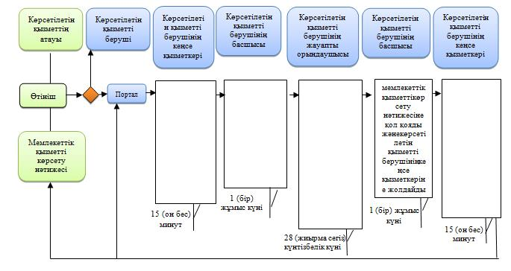

**Шартты белгілер:**

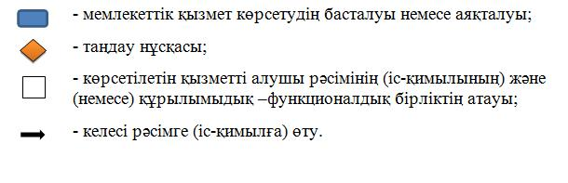

© 2012. Қазақстан Республикасы Әділет министрлігінің «Қазақстан Республикасының Заңнама және құқықтық ақпарат институты» ШЖҚ РМК